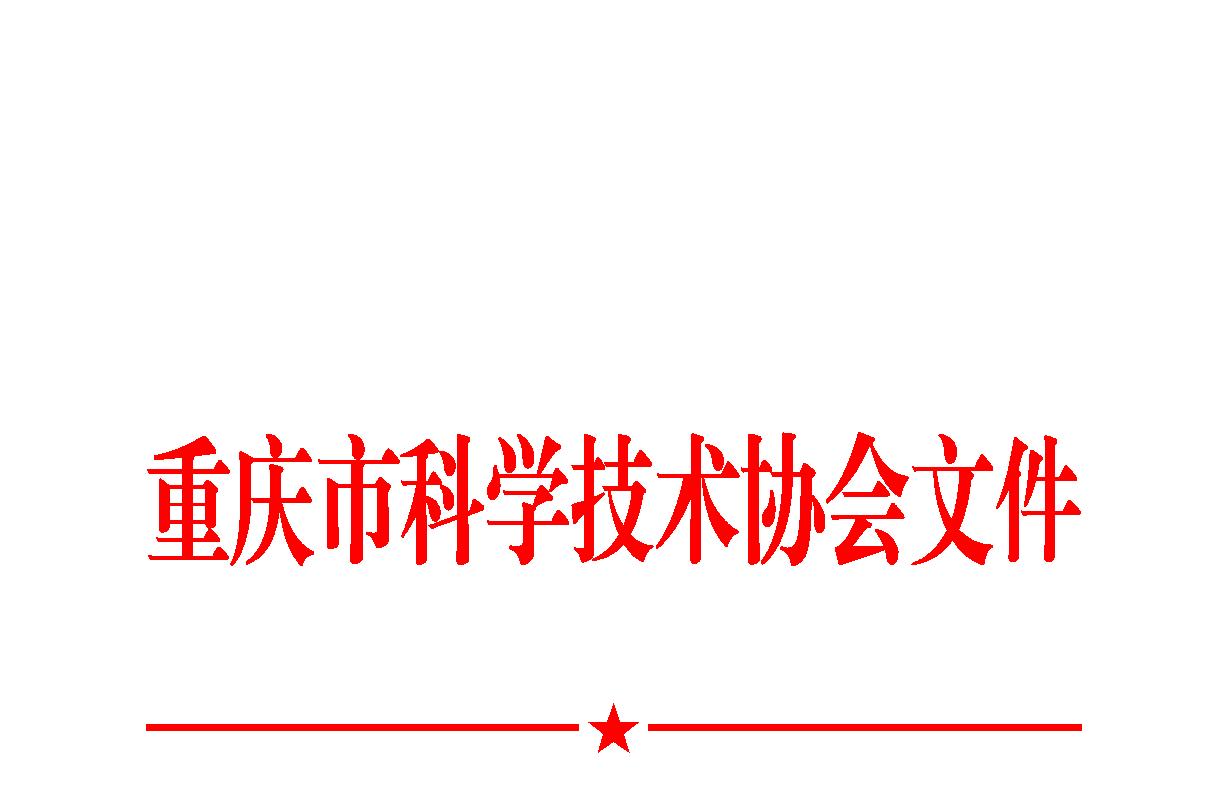

渝科协发〔2021〕17号

重庆市科学技术协会
关于征集2021年度智库调研课题选题的通知

各区县（自治县）科协、两江新区科技创新局、重庆高新区科协、万盛经开区科协，市级学会（协会、研究会）、企事业科协，城市化与区域创新极发展研究中心、中国科协创新战略研究院重庆分院，有关单位：
为深入贯彻落实中国科协《印发〈中国科协关于建设高水平科技创新智库的意见〉的通知》和中共重庆市委办公厅、重庆市人民政府办公厅《印发〈关于加强重庆市新型智库建设的意见〉的通知》精神，组织科技工作者团队从本学科和专业领域出发，紧紧围绕党和政府决策急需的重大课题开展跨学科、多层次的前瞻性、针对性、储备性政策研究，提出专业化、建设性、切实管用的政策建议供党和政府决策参考，按照《重庆市科学技术协会智库项目管理办法》，市科协决定公开征集2021年度智库调研课题选题。现将有关事项通知如下：
一、选题范围
1. 城市化与区域创新极发展重大问题研究。紧扣完善城市化战略，瞄准区域创新发展趋势，聚焦成渝地区双城经济圈建设，从科技创新对经济社会发展的支撑和引领作用、区域创新极建设的最优路径和地方特色、成渝地区打造中国科技创新和经济发展“第四极”等重点方向，推荐具体课题选题。
2. 重庆加快建设具有全国影响力的科技创新中心重大问题研究。紧扣把重庆市建设成为具有全国影响力的科技创新中心，从建设成渝综合性科学中心、优化重庆市创新空间布局、提升重庆市科技创新能力、完善重庆市科技创新政策等重点方向，推荐具体课题选题。
3. 重庆市科技人才队伍建设重大问题研究。聚焦为科技创新提供强大人才支撑，推荐对重庆市战略科技人才、科技领军人才、青年科技人才、高水平创新团队的成才规律及队伍建设进行专题研究的课题选题。
4. 其它关于重庆市科技战略、规划、布局、政策，以及重庆市产业转型升级、改革开放创新、乡村振兴和城市提升、生态环境保护等方面选题。
二、有关要求
1. 请各单位积极组织科技工作者团队策划选题，认真填写《重庆市科协智库调研课题选题推荐表》，于2021年4月10日前，以电子邮件方式报送市科协宣传部。
2. 鼓励科技智库、高校、科研机构与决策需求部门（单位）联合推荐选题。
3. 市科协将联合市科技局组织专家对选题进行评审，择优确定部分选题作为2021年度公开申报课题。
三、联系方式
联系人：向文，联系电话：023-63316187，电子邮箱：cqkx333666999@163.com，通讯地址：重庆市渝中区双钢路3号科协大厦，邮编：400013。

附件：重庆市科协智库调研课题选题推荐表

重庆市科学技术协会
2021年3月24日
附件
重庆市科协智库调研课题选题推荐表
推荐单位：
选题名称
建议承担单位
建议合作单位
推 荐 人 | 姓 名 |  | 单 位
推 荐 人 | 职务/职称 |  | 联系电话
推荐理由 | 选题价值（突出决策咨询价值）
推荐理由 | 研究基础（建议承担单位、合作单位及课题负责人的研究积累）

重庆市科学技术协会办公室 2021年3月24日印发

